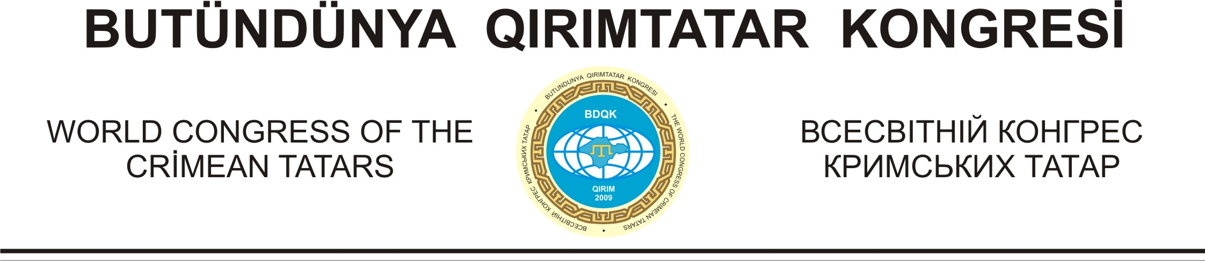

3/78. Jelyabova str. Office 88, Simferopol, 95000 Tel.:(00380652) 273526 вул. Желябова, 3/78, кв. 88, м.Смферополь
Autonomous Republic of Crimea, Fax.: (00380652) 274372 95000, Автономна Республика Крим
Ukraine e-mail: BDQK2009@gmail.com Україна

OŚWIADCZENIE
Światowego Kongresu Tatarów Krymskich, w związku z tragiczną śmiercią w katastrofie lotniczej członków oficjalnej delegacji państwowej Rzeczypospolitej Polskiej z Prezydentem RP Lechem Kaczyńskim na czele.

Wiadomość o straszliwej tragedii, które odebrała życie wybitnych działaczy politycznych i społecznych Polski z Prezydentem Rzeczypospolitej Polskiej Lechem Kaczyńskim na czele wywołała w narodzie krymskotatarskim głęboki żal i współczucie.

Dawne związki historyczne narodu krymskotatarskiego i polskiego, wspólne doświadczenia totalitaryzmu i prześladowań, właściwe im obojgu żarliwe oddanie własnej ojczyźnie i ideałom wolności są podstawą stosunków przyjacielskich naszych narodów na przestrzni stuleci.

Nowe impulsy w stosunkach Polaków i Tatarów Krymskich nadeszły w latach 80-ych XX wieku, gdy naród krymskotatarski zaczął powracać do swojej Ojczyzny z miejsc zesłania. Przedstawiciele polskich demokratycznych organizacji politycznych i społecznych jako jedni z pierwszych wyciągnęli pomocną dłoń narodowi krymskotatarskiemu.

Również dziś wiele organizacji krymskotatarskich aktywnie współpracuje z polskimi kolegami w różnych dziedzinach życia społecznego i gospodarczego.

W pracach Światowego Kongresu Tatarów Krymskich, który odbył się na Krymie w maju 2009 roku czynny udział wzięła także delegacja Tatarów Polskich i oficjalni przedstawiciele Rzeczypospolitej Polskiej.

W te smutne i ciężkie dni Tatarzy Krymscy łączą się w żalu z narodem polskim, który poniósł niepowetowaną stratę, i składa wyrazy najgłębszego współczucia rodzinom i bliskim zmarłych.

Wierzymy, że Polska i naród polski, przezwyciężywszy wszystkie skutki tej katastrofy będzie kontynuować dzieło dalszego zjednoczenia narodów i państw europejskich na zasadach sprawiedliwości i równouprawnienia.

Przewodniczący
Światowego Kongresu
Tatarów Krymskich
Refat Czubarow

